Приложение 1.1
к Положению Банка России
от 3 февраля 2016 года N 532-П
"Отраслевой стандарт бухгалтерского учета
"Порядок составления бухгалтерской (финансовой)
отчетности профессиональных участников рынка
ценных бумаг, акционерных инвестиционных фондов,
организаторов торговли, центральных контрагентов,
клиринговых организаций, специализированных
депозитариев инвестиционного фонда, паевого инвестиционного
фонда и негосударственного пенсионного фонда,
управляющих компаний инвестиционного фонда,
паевого инвестиционного фонда и негосударственного
пенсионного фонда, бюро кредитных историй,
кредитных рейтинговых агентств, страховых брокеров"
(с изменениями от 10 июня 2019 г.)
 |  | Отчетность некредитной финансовой организации
 |  | Код  территории  по ОКАТО | Код некредитной финансовой организации
 |  |  | по ОКПО | основной  государственный регистрационный номер | регистрационный номер
 |  | 45286565000 | 40444267 | 1027739261494 | -
БУХГАЛТЕРСКИЙ БАЛАНС
НЕКРЕДИТНОЙ ФИНАНСОВОЙ ОРГАНИЗАЦИИ
 | на 31 марта 2021 г.
 | Общество с ограниченной ответственностью "КОМПАНИЯ ТАКТ"
 | ООО "КОМПАНИЯ ТАКТ"
 | (полное фирменное и сокращенное фирменное наименования)
 | Почтовый адрес | 107078, г. Москва, вн.тер. г. муниципальный округ Красносельский, пер Орликов, дом 5, стр. 3, этаж 5, помещ I, ком. 34, каб. 509
 |  |  |  | Код формы по ОКУД: 0420002
 |  |  |  | Годовая (квартальная)
 |  |  |  |  | (тыс. руб.)
 | Номер строки | Наименование показателя | Примечания  к строкам | На 31.03.2021 г. | На 31.12.2020 г .
 | 1 | 2 | 3 | 4 | 5
 | Раздел I. Активы
 | 1 | Денежные средства | 5 | 325 | 196
 | 2 | Финансовые активы, оцениваемые по справедливой стоимости через прибыль или убыток, в том числе: |  | 89 859
 | 3 | финансовые активы, в обязательном порядке классифицируемые как оцениваемые по справедливой стоимости через прибыль или убыток | 6 | 89 859
 | 8 | Финансовые активы, оцениваемые по амортизированной стоимости, в том числе: |  | 36 198 | 82 491
 | 9 | средства в кредитных организациях и банках-нерезидентах | 10 | 87 | 35 393
 | 10 | займы выданные и прочие размещенные средства | 11 | 35 864 | 46 944
 | 11 | дебиторская задолженность | 12 | 247 | 154
 | 17 | Нематериальные активы | 18 | 1 824 | 1 722
 | 18 | Основные средства | 19 | 1 386 | 785
 | 19 | Требования по текущему налогу на прибыль | 48
 | 20 | Отложенные налоговые активы | 48 | 2 910 | 2 418
 | 21 | Прочие активы | 20 | 268 | 48
 | 22 | Итого активов |  | 132 769 | 87 660
 | Раздел II. Обязательства
 | 26 | Финансовые обязательства, оцениваемые по амортизированной стоимости, в том числе: |  | 898 | 933
 | 28 | кредиты, займы и прочие привлеченные средства | 24 | 658 | 866

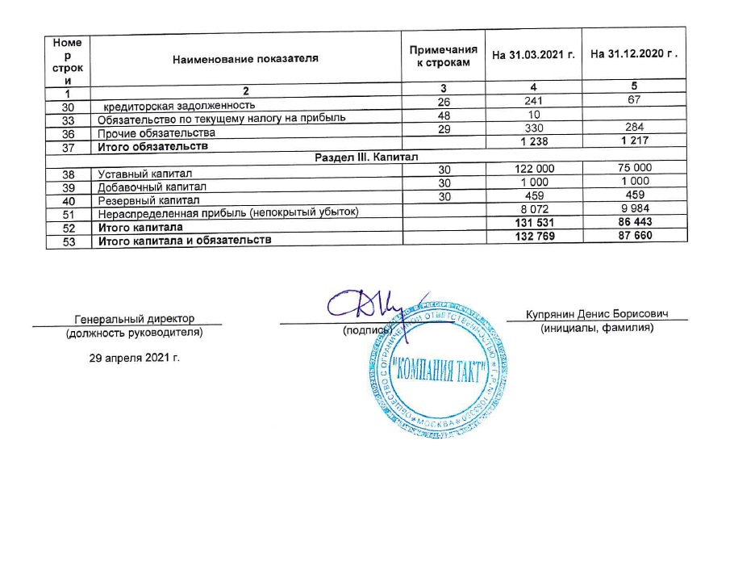
Приложение 2.1
к Положению Банка России
от 3 февраля 2016 г. N 532-П
"Отраслевой стандарт
бухгалтерского учета "Порядок составления
бухгалтерской (финансовой) отчетности
профессиональных участников рынка ценных
бумаг, акционерных инвестиционных фондов,
организаторов торговли, центральных
контрагентов, клиринговых организаций,
специализированных депозитариев
инвестиционного фонда, паевого
инвестиционного фонда и негосударственного
пенсионного фонда, управляющих компаний
инвестиционного фонда, паевого
инвестиционного фонда и негосударственного
пенсионного фонда, бюро кредитных историй,
кредитных рейтинговых агентств, страховых
брокеров"
(с изменениями от 7 сентября 2017 г., 10 июня 2019 г.)
 |  | Отчетность некредитной финансовой организации
 |  | Код  территории  по ОКАТО | Код некредитной финансовой организации
 |  |  | по ОКПО | основной  государственный регистрационный номер | регистрационный номер
 |  | 45286565000 | 40444267 | 1027739261494 | -
ОТЧЕТ О ФИНАНСОВЫХ РЕЗУЛЬТАТАХ
НЕКРЕДИТНОЙ ФИНАНСОВОЙ ОРГАНИЗАЦИИ
 | за 1 квартал 2021 г.
 | Общество с ограниченной ответственностью "КОМПАНИЯ ТАКТ"
 | ООО "КОМПАНИЯ ТАКТ"
 | (полное фирменное и сокращенное фирменное наименования)
 | Почтовый адрес | 107078, г. Москва, вн.тер. г. муниципальный округ Красносельский, пер Орликов, дом 5, стр. 3, этаж 5, помещ I, ком. 34, каб. 509
 |  |  |  | Код формы по ОКУД: 0420003
 |  |  |  | Годовая (квартальная)
 |  |  |  |  | (тыс. руб.)
 | Номер строки | Наименование показателя | Примечания  к строкам | За 1 квартал 2021 г. | За 1 квартал 2020 г.
 | 1 | 2 | 3 | 4 | 5
 | Раздел I. Прибыли и убытки
 | 1 | Торговые и инвестиционные доходы, в том числе: |  | (703) | 1 537
 | 2 | доходы за вычетом расходов (расходы за вычетом доходов) от операций с финансовыми инструментами, в обязательном порядке классифицируемыми как оцениваемые по справедливой стоимости через прибыль или убыток | 32 | (295) | (140)
 | 4 | процентные доходы | 34 | 715 | 1 413
 | 8 | доходы за вычетом расходов (расходы за вычетом доходов), возникающие в результате прекращения признания финансовых активов, оцениваемых по амортизированной стоимости |  | (164)
 | 10 | доходы за вычетом расходов (расходы за вычетом доходов) по восстановлению (созданию) оценочных резервов под ожидаемые кредитные убытки по финансовым активам, оцениваемым по амортизированной стоимости | 37 | (181) | 2
 | 13 | Доходы за вычетом расходов (расходы за вычетом доходов) от операций с иностранной валютой | 39 | (778) | 262
 | 15 | Выручка от оказания услуг и комиссионные доходы | 41 | 492 | 477
 | 16 | Расходы на персонал | 42 | (1 103) | (1 144)
 | 17 | Прямые операционные расходы | 43 | (142) | (122)
 | 18 | Процентные расходы | 44 | (20) | (53)
 | 20 | Общие и административные расходы | 46 | (769) | (1 066)

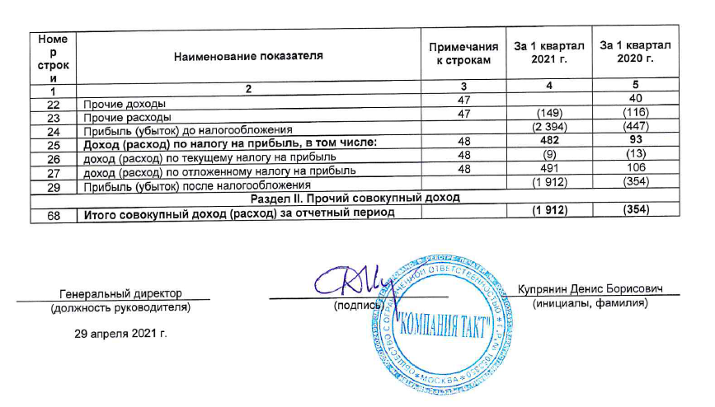
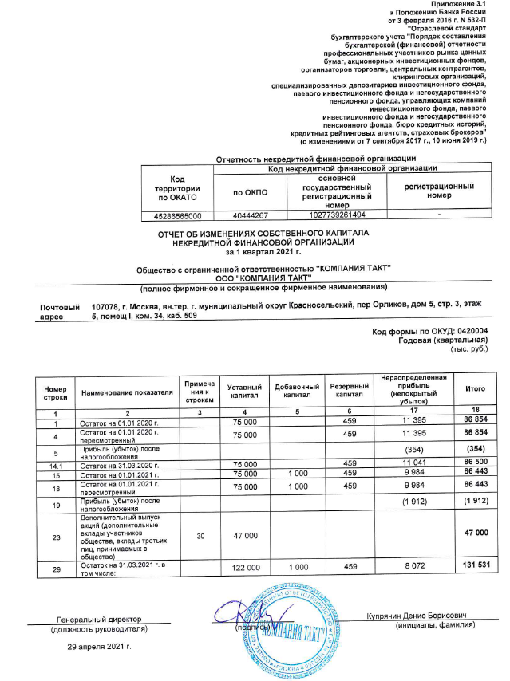

Приложение 4.1
к Положению Банка России
от 3 февраля 2016 г. N 532-П
"Отраслевой стандарт
бухгалтерского учета "Порядок составления
бухгалтерской (финансовой) отчетности
профессиональных участников рынка ценных
бумаг, акционерных инвестиционных фондов,
организаторов торговли, центральных
контрагентов, клиринговых организаций,
специализированных депозитариев
инвестиционного фонда, паевого
инвестиционного фонда и негосударственного
пенсионного фонда, управляющих компаний
инвестиционного фонда, паевого
инвестиционного фонда и негосударственного
пенсионного фонда, бюро кредитных историй,
кредитных рейтинговых агентств, страховых
брокеров"
(с изменениями от 7 сентября 2017 г., 10 июня 2019 г.)
 |  | Отчетность некредитной финансовой организации
 |  | Код  территории  по ОКАТО | Код некредитной финансовой организации
 |  |  | по ОКПО | основной  государственный регистрационный номер | регистрационный номер
 |  | 45286565000 | 40444267 | 1027739261494 | -
ОТЧЕТ О ПОТОКАХ ДЕНЕЖНЫХ СРЕДСТВ
НЕКРЕДИТНОЙ ФИНАНСОВОЙ ОРГАНИЗАЦИИ
 | за 1 квартал 2021 г.
 | Общество с ограниченной ответственностью "КОМПАНИЯ ТАКТ"
 | ООО "КОМПАНИЯ ТАКТ"
 | (полное фирменное и сокращенное фирменное наименования)
 | Почтовый адрес | 107078, г. Москва, вн.тер. г. муниципальный округ Красносельский, пер Орликов, дом 5, стр. 3, этаж 5, помещ I, ком. 34, каб. 509
 |  |  |  | Код формы по ОКУД: 0420005
 |  |  |  | Годовая (квартальная)
 |  |  |  |  | (тыс. руб.)
 | Номер строки | Наименование показателя | Примечания  к строкам | За 1 квартал 2021 г. | За 1 квартал 2020 г.
 | 1 | 2 | 3 | 4 | 5
 | Раздел I. Денежные потоки от операционной деятельности
 | 1 | Поступления от продажи и погашения финансовых активов или от размещения финансовых обязательств, в обязательном порядке классифицируемых как оцениваемые по справедливой стоимости через прибыль или убыток |  | 81 776 | 56 729
 | 2 | Платежи в связи с приобретением финансовых активов или погашением финансовых обязательств, в обязательном порядке классифицируемых как оцениваемые по справедливой стоимости через прибыль или убыток |  | (172 014)
 | 3 | Денежные поступления от предоставления услуг и полученные комиссии |  | 395 | 484
 | 4 | Денежные выплаты поставщикам за товары и услуги |  | (136) | (118)
 | 6 | Проценты уплаченные |  | (20)
 | 9 | Выплата заработной платы и прочего вознаграждения сотрудникам |  | (1 053) | (995)
 | 10 | Оплата прочих административных и операционных расходов |  | (689) | (674)
 | 12 | Прочие денежные потоки от операционной деятельности |  | (659) | 1
 | 13 | Сальдо денежных потоков от операционной деятельности |  | (92 400) | 55 427
 | Раздел II. Денежные потоки от инвестиционной деятельности
 | 17 | Платежи в связи с приобретением, созданием, модернизацией, реконструкцией и подготовкой к использованию основных средств |  | (797)

